Entidad: Unidad Administrativa Especial de Servicios Públicos -UAESP
Objetivo del proyecto de acto administrativo: Reglamentar el Comité de Seguimiento para el Plan Maestro de Cementerios y Servicios Funerarios y se dictan otras disposiciones”.
De acuerdo con lo establecido en el artículo 8 de la Ley 1437 de 2011, se publicó el proyecto de acto administrativo y su correspondiente manifestación de impacto regulatorio por el cual “se reglamenta el Comité de Seguimiento para el Plan Maestro de Cementerios y Servicios Funerarios”.
Lo anterior con el objetivo de recibir las opiniones, sugerencias o propuestas de los ciudadanos. Para el efecto se estipulo el recibo de dichas sugerencias al correo Jeimy.moreno@uaesp.gov.co desde el 12 de diciembre hasta el 20 de diciembre de 2018.

Publicación:

Se mantuvo a disposición en la página web de la Unidad Administrativa Especial de Servicios Públicos (www.uaesp.gov.co) desde el 12 de diciembre de 2018, tal como se presenta a continuación:

http://www.uaesp.gov.co/noticias/proyecto-normativo-observaciones-ciudadanas

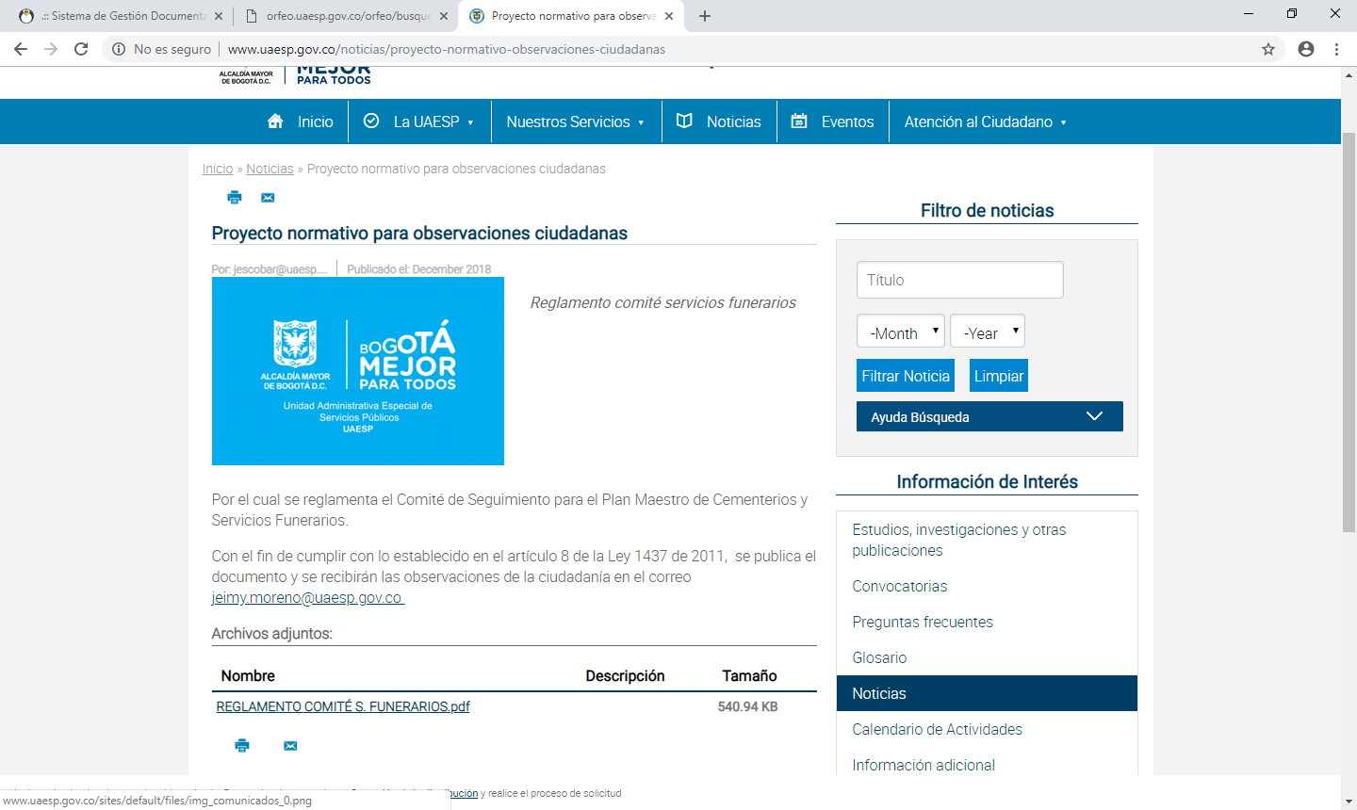
Resultados:
El 24 de diciembre se recibió el siguiente correo electrónico con observaciones

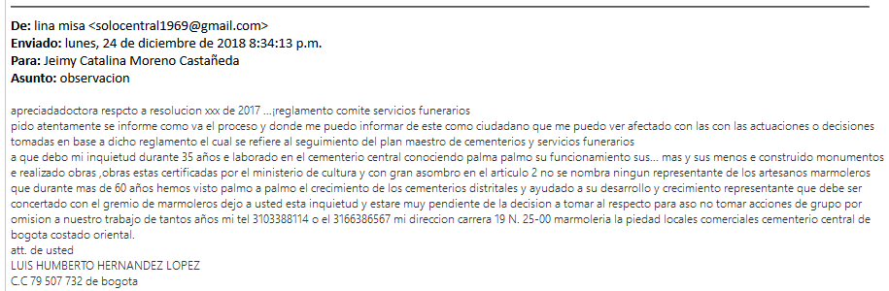
El cual se respondió el día 8 de enero de 2019 como se evidencia a continuación:

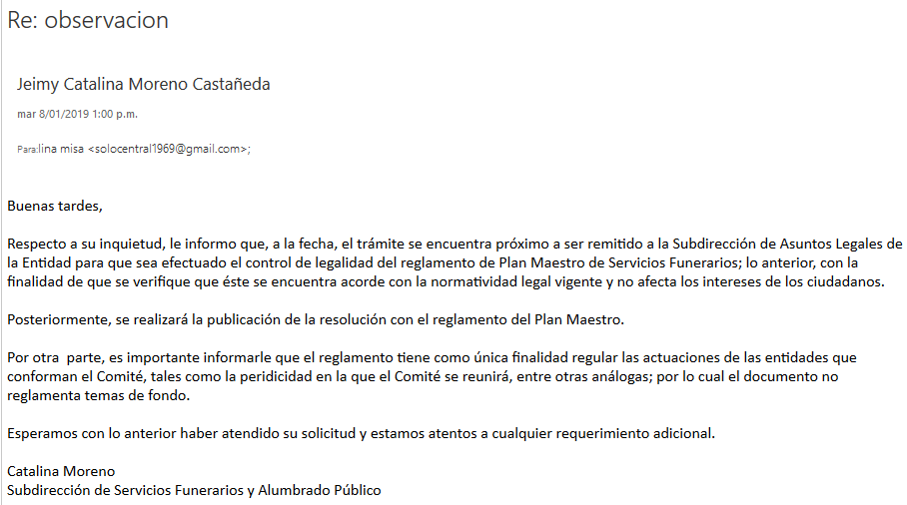
__________________________________________________________

Enero de 2019
Oficina Asesora de Planeación

